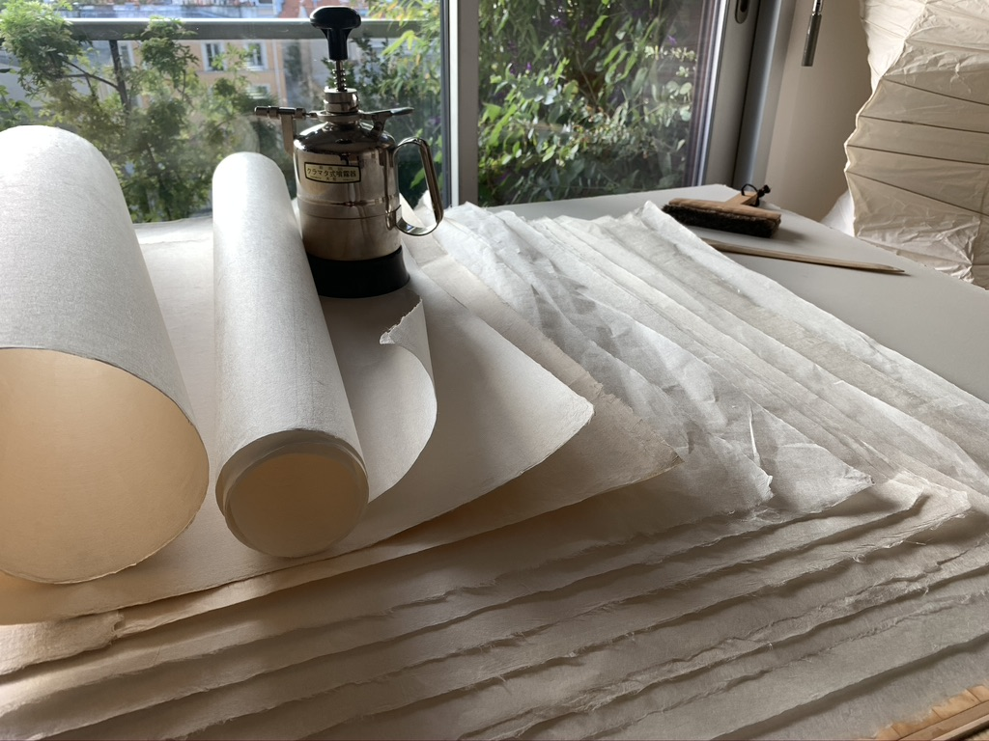

Stages formation professionnelle

« Techniques de montage conservation de l’archivage à l’accrochage »

En projet 2022

Limité à 4 personnes

Module de 60 heures répartis sur 2 semaines

Prés-requis
Ce stages est destiné à toutes personnes travaillant sur le montage et archivage d’œuvres réalisées sur papier. Les Modules étant évolutifs il est impératif de les suivre dans l’ordre de programmation.

Objectifs de cette formation
Apprendre les techniques de montages et d’archivages des documents papiers dans les meilleures conditions de conservation dans le temps.
La mise en valeur de vos collections, de l’archivage à l’accrochage en utilisant les techniques leurs assurant la pérennité.
La méthode pédagogique est essentiellement basée sur une partie théorique et sur la mise en pratique de ces techniques.

Déontologie
Le papier, support de l’œuvre se dégrade dangereusement à cause de certains montages agressifs et au contact de matériaux acides. Tous les matériaux et techniques de montages doivent répondre aux différentes normes de conservation en vigueur.

Programme
- Étude de la particularité des techniques de montages en fonction des matériaux de support de l’oeuvre et des techniques picturales.
- Les différentes techniques graphiques, histoire et applications :
écriture, typographie, dessin, fusain, sanguine, encres, craies, gravure et estampe, photographie, peinture à l’aquarelle, gouaches, encres, pigments, etc.
- Les papiers de mise en oeuvre, histoire et techniques de fabrication.
- Les papiers et cartons normalisés utilisés pour la conservation des documents papiers.
- Les pochettes réalisées en papier permanent selon les normes Iso utilisés pour tous types de documents.
- Les cartons de montage ph neutre, passe-partout, biseaux
- Les cartons de fond ph neutre
- Les différentes bandes de montage des œuvres sur papier, ph neutre : pattes et coins de montages, mise en application.
- Les découpes de passe-partout, biseaux.
- Les différentes colles
- Les outils
- Les boites conservation

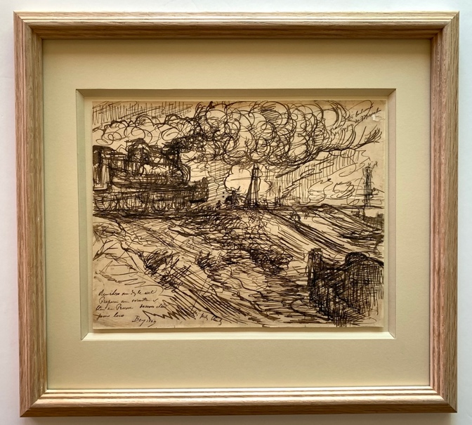 | 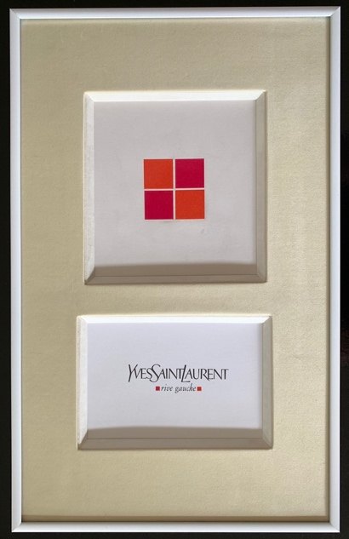

Modalités d’évaluation
L’évaluation se fait autour de discussions question-réponse, sous forme de QCM en début et en fin de chaque session permettant de voir l’évolution des acquis, ainsi qu’une évaluation de dextérité.

Prises en charge
Concernant la prise en charge de votre formation, vous devez deux mois à l’avance faire votre demandes auprès de votre organiste respectif : Afdas, FAFCEA, Pole Emploi, etc, ceci en précisant que mon atelier est qualifié Datadock et Qualiopi.

Protection
Le contenu et forme de ces programmes pédagogiques sont protégés et ne peuvent être utilisés sans le consentement de l’auteur. Protection juridique .

Informations
Voir la page protocole
Sur demande en envoyant votre adresse postale, vous pourrez recevoir, les documents concernant : Les Conventions de formation, devis, bulletins d’inscription, modalités de financement, informations sur possibilités de vos prises en charges, conditions d’annulation, et tous renseignements complémentaires.
Adresse :
Jocelyne Derudder
33 rue Censier, 75005 Paris
0603610603
Jocelyne.derudder@orange.fr
www.kakejiku-derudder.fr

